IkigAI

**IkigAI**

**IDEA:**

Partendo dall’idea della tesi “AI-Powered Career Coach” abbiamo pensato di separare in due parti il progetto: la prima parte “Career Match” e la seconda "Career Coach”. Nella prima parte vogliamo implementare il concetto giapponese di “Ikigai” ovvero “ciò che dà senso alla vita”. L’idea alla base è quella di includere anche altri aspetti importanti della nostra vita e non solo le competenze ed opportunità lavorative, facendo in modo di trovare il lavoro più affine all’utente. In questo modo rendiamo l'interazione con l’utente molto più profonda e personale. Introduciamo quindi i quattro concetti dell’ikigai:

1. Ciò che AMI
2. Ciò che sai FARE BENE
3. Ciò di cui il mondo ha BISOGNO
4. Ciò per cui ti PAGANO

Partendo da queste informazioni, il modello ricerca carriere allineate sui valori, passioni e il senso di realizzazione del singolo utente.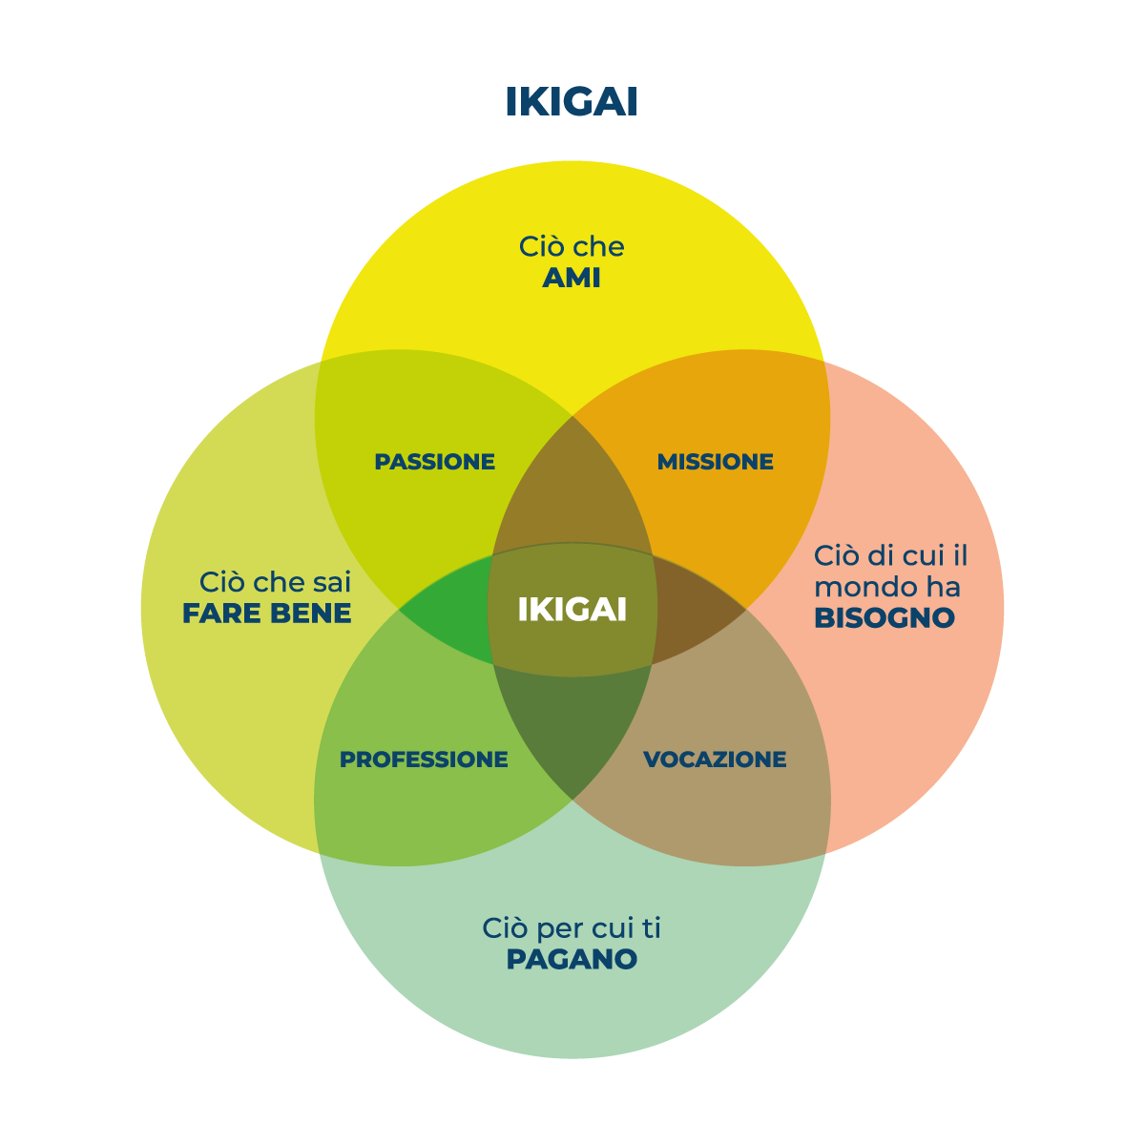

**REALIZZAZIONE:**

1. Dobbiamo innanzitutto informarci sui modelli disponibili e le loro caratteristiche, sceglierne uno che ci permetta di realizzare la nostra idea e infine fare fine-tuning.
2. Per suggerire all’utente il miglior percorso di carriera dobbiamo sicuramente basarci sui dati disponibili riguardanti i post di lavoro presenti sulle varie piattaforme(come linkedin, indeed, subito ecc.). Le skills dell’utente devono essere in linea con la mansione.
3. Pensavamo di sviluppare un chat bot web tramite Next js\React.

1. Faremo il testing con dati inventati e successivamente faremo testare l’applicazione a persone vere.

**CHAT BOT:**

Il chat bot potrà **proporre domande** e richiedere documenti per creare e formare il **profilo dell’utente**. Arrivati ad una certa soglia di informazioni raccolte, l’utente potrà scegliere se approfondire ancora di più il suo profilo (rispondendo ad ulteriori domande) oppure continuare con il **suggerimento di carriera**. Infine si potrà proseguire con la fase di “career coach”.

Si potrebbe anche pensare di rendere indipendente la fase di “career coach”, in modo tale da poter permettere (ad una specifica cerchia di utenti che hanno già le idee chiare su cosa vogliono fare) un utilizzo più veloce ma meno mirato. Ovviamente anche in questo caso è richiesta una minima quantità di dati dell’utente (potrebbe essere la soglia di cui parlavamo prima).

L’**aggiornamento del profilo utente** potrebbe essere svolto sia maniera attiva che passiva.

Per quanto riguarda la **parte attiva**, potrà essere gestita sia “**manualmente**”, ovvero l’utente inserisce nuovi dati o avvisa dei cambiamenti, sia in **modo proattivo**, ovvero il modello capisce che ci sono dei cambiamenti dell'utente attraverso diversi fattori. I criteri per determinare se un profilo diventa **obsoleto** potrebbero essere: il tempo (dopo X mesi senza modifiche, per esempio 3 mesi), cambio di interesse dell’utente rispetto al suo profilo, poco utilizzo dell’applicazione web dopo una fase di utilizzo costante…

Per la **parte passiva**, si intende la raccolta di dati durante la fase di “coaching” in base a cambiamenti dell’utente o delle sue preferenze.

**BACK-END:**

Per fornire al modello AI diverse fonti da cui prendere i dati vogliamo integrare il protocollo MCP.

“MCP è un protocollo aperto che standardizza il modo in cui le applicazioni forniscono contesto agli LLM. Pensate a MCP come a una porta USB-C per le applicazioni di intelligenza artificiale. Proprio come una USB-C fornisce un modo standardizzato per collegare i dispositivi a varie periferiche e accessori, **MCP fornisce un modo standardizzato per collegare i modelli di intelligenza artificiale a diverse fonti di dati e strumenti.**” [[1]](https://modelcontextprotocol.io/introduction)

Permettiamo in questo modo al modello AI di trovare informazioni più rilevanti, aumentando così il grado di conoscenza del contesto in cui si trova, ricavando risultati più precisi con meno tentativi.

Materiale

MCP:

1. Video introduzione [link](https://www.youtube.com/watch?v=kQmXtrmQ5Zg)

TOLLS:

1. Guardare le librerie di python
2. Guardare TypeScript, qualcosa di JavaScript